Вариант 1

1. Какое из приведенных ниже выражений наиболее точно определяет понятие фотоэффекта? Укажите правильный ответ.
А. Испускание электронов веществом в результате его нагревания.
Б. Вырывание электронов из вещества под действием света.
В. Увеличение электрической проводимости вещества под действием света.
2. Какое из приведенных ниже выражений точно определяет понятие работы выхода? Укажите правильный ответ.
А. Энергия, необходимая для отрыва электрона от атома.
Б. Кинетическая энергия свободного электрона в веществе.
В. Энергия, необходимая свободному электрону для вылета из вещества.
3. Какое из приведенных ниже выражений позволяет рассчитать энергию кванта излучения? Укажите все правильные ответы.
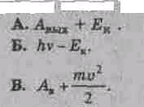
4. Определите красную границу фотоэффекта для алюминия, если работа выхода электрона для него равна 6·10⁻¹⁹ Дж.
5. Определите энергию и импульс фотона, длина волны которого 500 нм.
6. Работа выхода электрона для цезия равна 3·10⁻¹⁹ Дж. Найдите длину волны падающего на поверхность цезия света, если скорость фотоэлектронов равна 0,6·10⁶ м/с.

Вариант 2

1. При каком условии возможен фотоэффект? Укажите все правильные ответы.
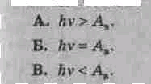
2. Чему равна максимальная кинетическая фотоэлектронов, вырываемых из металла под действием фотонов с энергией 8 • 10 ⁻ ¹⁹ Дж, если работа выхода 2 • 10 ⁻ ¹⁹ Дж? Укажите все правильные ответы.
А. 10 •10 ^{– 19}Дж; Б. 6 •10 ^{– 19} Дж; В. 5 •10 ^{– 19} Дж.
3. Укажите вещество, для которого возможен фотоэффект под действием фотонов с энергией 4,8 • 10 ⁻ ¹⁹ Дж. Укажите все правильные утверждения.
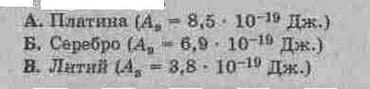
4. Какой частоты свет следует направить на поверхность лития, чтобы максимальная скорость фотоэлектронов равнялась 2,5·10⁶ м/с. Работа выхода электронов из лития 2,39 эВ.
5. Найдите энергию и импульс фотона для инфракрасных лучей (ν = 10¹² Гц).
6. Определите красную границу фотоэффекта для железа, если работа выхода электрона равна 4,36 эВ.

